 |  | Ref. N.º _______ Data de Execução: _______/____/____

Controlo de Execução
Data: |  |  | Perfuração: ______/____/____ Betonagem: ______/____/____ |  | 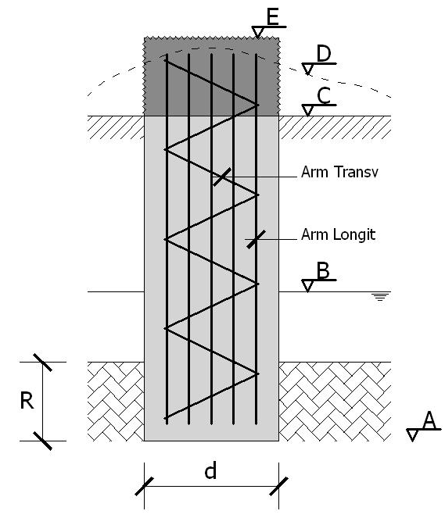

Ref. Composição:

Tipo Betão :

Cota do terreno antes da perfuração (D):

Cota do terreno no início da execução:

Cota do fundo do furo (A):

Cota do nível friático no local (B):

Comprimento de encastramento (R):

Cota do topo da betonagem (E):

Cota de Corte (C):

Características Geométricas

Diâmetro nominal (d):

Comprimento de execução da estaca (E-A):

Comprimento de demolição (E-C):

Comprimento Efectivo da estaca (C-A):

Volume de betão:
Armadura |  |  |  | Longitudinal: Ø _______________ // _______________ m
 |  |  |  | Transversal: Ø _______________ // _______________ m
Observações:

